出國報告 （出國類別：國際會議）

參加國際牙科研究醫學會年會(IADR)

服務機關：陽明大學附設醫院
姓名職稱：黃郁珊 牙醫師
派赴國家：美國，麻薩諸塞州 波士頓
出國期間：105.03.08～105.03.15
報告日期：105.4.2

摘要

International Association of Dental Research(IADR) 是牙醫界最大的研究學術組織，其組成成員包含基礎研究與臨床醫事人員，每年的年會內容也非常廣泛，從基礎科學到臨床病例報告都有，包羅萬象，因此吸引非常多的與會者，為牙醫界的一大盛事。會議舉辦地點則以兩年為一輪迴，一年在美國境內，一年在美國以外之城市。今年會議的地點在美國的波士頓，由於波士頓有包含哈佛大學(Harvard)、塔芙芝大學(Tufts University)及波士頓大學(Boston University)等三所非常知名的牙醫學院，可謂是牙醫界的重鎮。
本次大會共有三場卓越演講(Distinguished lecture)、14個Keynote topic presentation、40場以上的主題研討會(Symposia)以及數千篇的貼式布告，內容之多，在歷屆IADR年會當中可謂是數一數二。本次年會正式會期開始前2天，就已經有許多官方的學術活動；會議期間，每天也從早上6:30開始就有演講及討論的議程。
本次與會，除了聽講瞭解當代的牙科學術研究發展進度與方向外，同時也針對個人之前院內研究計畫補助的研究內容，進行貼式佈告的展示。希望能與國際的牙醫學術界接軌，進一步提升自身的研究能力並尋找研究新方向。

目次

封面…………………………………………………………第0頁
摘要…………………………………………………………第1頁
目次…………………………………………………………第2頁
內文…………………………………………………………第3-10頁
壹、目的…………………………………………………第 3 頁
貳、過程 …………………………………………………第 4-7頁
參、心得…………………………………………………第 8 頁
肆、建議事項……………………………………………第 9 頁
伍、附錄…………………………………………………第 10-12頁

- 目的
International Association of Dental Research(IADR) 是牙醫界最大的研究學術組織，其組成成員包含基礎研究與臨床醫事人員，每年的年會內容也非常廣泛，從基礎的分子生物、致病機轉，到新材料、新技術的臨床應用病例報告都囊括在內，包羅萬象，往往吸引非常多的與會者，為牙醫界的年度盛事。會議舉辦的地點則以兩年為一輪迴，一年在美國境內，一年在美國以外之城市。今年會議的地點在美國麻州波士頓，由於波士頓有包含哈佛大學(Harvard)、塔芙芝大學(Tufts University)及波士頓大學(Boston University)等三所非常知名的牙醫學院，可謂是牙醫學界的重鎮。
本次大會共有三場卓越演講(Distinguished lecture)、14個Keynote topic presentation、40場以上的主題研討會(Symposia)以及數千篇的貼式佈告，內容之多，也是歷屆IADR年會當中數一數二的。本次與會，除了聽講瞭解當代的牙科學術研究發展進度與方向外，同時也針對個人之前院內研究計畫補助的研究內容，進行貼式布告的展示，希望能與國際學者們交換意見，相互切磋，提升自己的研究能力並開啟新的研究方向。
貳、過程
大會的場地在波士頓後灣區的海恩斯會議中心，海恩斯會議中心占地約有5000坪，有5個主要的展示廳(exhibit hall)，最大的廳有685坪，另外還有38間獨立的會議室，全區覆蓋Wi-Fi網路，因此非常適合IADR這種人數眾多，但也需要非常多分區討論空間的大型會議舉辦(如附圖一)。此外海恩斯會議中心周邊有數家五星級旅館及購物中心，彼此以空橋相連接，與會者不論是從飯店到會場，或是從會場外出用餐，基本上都不會受到天候影響。這點在今年尤其重要，因為今年的波士頓非常冷，3月的月均溫在攝氏0度以下，總降雪量更是打破自1872年來的最高紀錄，大會在會前通知中也特別提醒大家，雖然氣候不佳，但住在Westin或Sheraton的人員可以不用帶大外套，直接穿著薄長袖，通過有暖氣的空橋就可以到達會場。對於我們這些另覓住所的與會者，大會也非常體貼的在大廳提供了行李與大衣的寄放服務，使得在室內外溫差高達20-30度的狀況下，大家依然能很輕鬆地在會場內穿梭。由於波士頓的建物大多不高，因此從海恩斯3樓窗戶遠眺，可以看到整個後灣區的美景，主辦單位也很貼心的在這裡設置了咖啡茶點區，讓大家可以坐下來休息討論(如附圖二)。
IADR今年的presentation不論是邀請的卓越演講、Keynote topic presentation、或是學者主持的Symposia數量都非常之多，因此早在3月11日大會開始之前，就已經開始了許多會前學術討論會。光是貼式布告部分，就高達數千篇，以至於即便已經開了兩個非常大的展示廳做為海報展示之用，所有的貼式布告仍得分3天輪流展出才得以消化完畢。內容之多，也是歷屆IADR年會當中數一數二的。
Symposia部分，同時也有十幾個廳在同時進行，如此龐大的報告量，不僅僅是目不暇給，對於聽講者來說，光是要安排消化掉所有報告的大綱與目錄就已經非常辛苦，更遑論安排自己的行程課表，穿梭在廣大的會場之內。因此主辦單位非常貼心的製作了可供智慧型手機下載的app軟體，除了介紹展場配置、與會廠商、波士頓的交通旅遊資訊外，更提供了廣大的Data base，讓大家可以提前瞭解每一場報告的主題、每一個報告(包含poster)的摘要，只要經由簡單的點擊就可以建立自己的課表，並進一步提醒聽眾所選課程是否有衝堂部分。選定課程之後，每一個課程的選項中還可以製作自己的筆記，完成後也可以直接點擊選單，進一步將筆記email或分享給指定的對象或友人，真的是非常的方便，也大大提高了整場活動參與的流暢度。

針對會議的內容，以下報告將依據會議時間，分天各別介紹：
- 3月11日，星期三，會議第一天
每年IADR年會參與的人數大約在5000人上下，可想而知報到處的設計及報到程序會是非常重要的一環。為了減少報到時的人潮擁擠，本次大會做了以下幾點安排：
- 事先寄發內含報到條碼的電子郵件，與會者只要在家先自行列印條碼，屆時憑條碼報到，不需要到會場查找自己的編號，十分省事。
- 以空間換取時間。如同先前提到的，海恩斯會議中心幅員相當的遼闊，從大門的報到處指引開始起算，經過行李與外套寄放區，進入到真正的報到處，大概就已經100公尺了，報到區又分為上課證列印區及資料領取區，動線清楚(如附圖三)。
- 數位科技輔助的報到手續。報到區分成自動報到區及人工報到區，自動報告區備有約20台的電腦及印表機(如附圖四)，每台電腦旁邊也有工作人員可以輔助操作，只要簡單的掃描條碼動作，就可以直接列印出上課證，完全不用Key in資料，大概20秒就可以完成報到手續，相當有效率。列印出上課證後，再前往資料袋領取區，憑著剛剛列印的兌換聯，便可以取得大會議程、裝載所有報告abstract的隨身碟以及其他文書資料。
經由以上幾點設計，報到的人潮雖然眾多，但基本上都能依據既定的動線移動，且有效的分散在廣大的空間裡，因此並沒有出現擁擠或大排長龍的現象，這也是國際大會中少見的，非常值得借鏡。

第一天上午主要都是一些大會次團體舉辦的歡迎活動，到了下午才開始有比較重要的學術活動。由於同時間進行的學術活動實在太多，沒有辦法全部參與，因此事先利用app排課表作選擇的功能就更顯得非常重要了！這個 Session當中，由六位研究者接力報告自己的研究，探討牙周病與糖尿病、血糖控制、冠狀或是疾病狀態當中，牙周病的存在都是負面影響的因子，也就是罹患牙周病，將會增加這些疾病的發生率、負面影響血糖的控制、並增加慢性腎臟病患者的死亡率。然而因為這個Session討論的時間較短，大家都僅能就自己流行病學研究的結果做一個呈現及報告，對於疾病間相互影響的機轉並沒有辦法做非常詳細的討論及描述，是比較可惜的地方。
下午6:00是大會表定的全體成員Welcome reception的時段，因此大概4:00前後就可以看到許多國家的會員彼此集結寒暄的熱鬧景象。本次臺灣也有包含臺大、陽明、北醫、高醫等許多先進前來共襄盛舉，大家也一起合影留念。(如附圖五)

- 3月12日，星期四，會議第二天
這一天的重頭戲是Poster session登場，IADR每年都會控管oral presentation與poster presentation的比例，因此有非常多精彩的研究會因為分類或是比例的問題，被分到海報展示區，這也形成了海報展示區人潮洶湧，不輸演講廳內的奇特現象。
今年由於海報數量實在太多，IADR將poster報告分成兩大展區、分三天輪流展示。海恩斯會議中心的海報區規畫個人覺得非常理想，所有的海報除了分主題，集中在不同區域之外，所有的海報與海報之間，都有留下人行走的通道，海報牆的行與列當中，也留有寬廣的距離，使得大家能在合理間距下，欣賞海報內容而不用一直抬著頭。尤其是進行作者-觀眾互動時，絲毫不會擁擠悶熱，非常舒服。
3月12日有兩場個人比較感興趣的Keynote address，一場是Takahiro Ogawa主講的”Does implant surface matter? What about abutment and Ti mesh surfaces? Imagine they are all connected in principle”，自從臨床牙科植體治療大鳴大放之後，關於植體表面處理的研究多如牛毛，然而發展數十年之後，植體表面處理的研究似乎走到一個瓶頸。大部分的研究都顯示，現在市售的植體表面臨床成功率都差不多，沒有哪個廠牌或處理明顯優於其他。講者特別提出一個觀念，也就是植體表面是會一直改變、一直degrade的，學者廠商們研究的，是剛出廠、剛做好時候的植體表面，然而隨著運送與儲存條件的不一，甚至是植到病患口中，接觸血液與體液之後，植體的表面性質可能就會發生大大的改變，這也是臨床研究者應該謹記在心的，而此一觀念同樣的也適用於其他材料，例如贋復體的abutment或是骨再生治療中使用的Ti-mesh等。
另一場有趣的題目是Stefan Revert主講的”Treatment of peri-implantitis and evidence based approach”，講者表示，植體周圍炎是植體治療的一大問題，使用 10年後，大約有20%的患者會遭遇植體周圍炎的問題。關於植體周圍炎的治療，雖然有部分研究指出利用噴砂或雷射的非手術性治療有一定的效果，但可預測性最高的治療方式可能還是手術處理。手術治療分成resective 及regenerative兩大方向，後者尤其適用於美觀區域，缺損部位的骨再生是可能達成的，然而植體與新生組織間的結合穩定性則還有待長期的評估與觀察。

- 3月13日，星期五，會議第三天
這一天是既定海報展示日，早上8點就要到會場張貼海報 (如附圖六)。
上午10:45分到12:30，是學者Rolf Ewen的Keynote address，講題是”Bone grafting Methods and materials and their alternatives”這場演講中，講者分享了許多極度骨缺損、但卻需要以植體支持性假牙重建的病例。使用的術式包括distraction osteogenesis、Le fort I osteotomy、sinus augmentation等等，經由適當的適應症選擇後，都能獲得不錯的臨床效果。
下午是海報presentation的面對面討論時間，每一個主題區塊都會有主持人穿梭暖場，有別於臺灣的學會活動，IADR的聽眾基本上都非常積極地與作者溝通，除了美國本土的學者外，包含日本、中東的學者也會很主動地進行討論，海報旁邊瞬間就成了聯合國，或許大家的英文腔調各異，但基本上大家都會非常理解彼此地慢慢講甚至比手畫腳，此行也有遇到正在進行與筆者相關研究的外國學者，彼此分享實驗當中的盲點與突破，也是非常難得的經驗。
- 3月14日，星期六，會議第四天
會議的最後一天，考量外國的學者可能準備提前返國，再加上美國當地的臨床人員周間也不便離開臨床工作前來與會，因此會議的最後一天正好適逢周末，大會安排的海報及演說也就是以美國當地的臨床學者為主，這一天報告臨床相關的比重也就比較高。牙周病方面，今天的海報延續先前的主題，主要在探討系統性疾病與牙周病之間的互動關係，另一個研究方向就是探討牙周病致病菌及其致病機轉，比較有趣的是，有幾篇口頭報告及海報在探討前幾年很流行的光動力療法，光動力療法是利用染劑標定牙周致病菌後，施加雷射能量，以殲滅牙周致病菌的一種治療方式，不過這一天的報告跟先前的文獻大致結果相符，也就是光動力療法必須合併傳統的牙根整平術進行才能發揮效果，單獨使用光動力療法對牙周病並沒有實際幫助；植體學部分，主題是診斷、預後分析與臨床應用，比較有趣的是有幾篇海報在報導二氧化鋯植體的臨床表現，不論是功能、組織學、或是免疫指標，基本上都與傳統的鈦植體相當，不過值得注意的是這些報告的追蹤其基本上都在五年之內，因此真正的應用可能還有待更多的長期追蹤資料支持。
參、心得：
一個成功的會議必須硬軟體都能妥善配合，本次IADR大會便是一個很好的典範。
硬體方面，海恩斯會議中心有非常多不同大小的獨立會議室，分別可容納數十人到數百人，因此非常適合舉辦大會及分組討論。海報展覽廳的幅員也非常遼闊，除了可以容納高達數千筆的貼式海報展覽外，也能妥善地規劃動線與穿越空間，使得參展者與群眾有一個適度討論的空間。此外，會議中心周邊有多家三星至五星級旅館，還有當地最大的購物商場及美食街等，所有建物彼此以空橋相連，提供了非常廣大的腹地，在下雪或下雨天候不佳的狀況下，仍能夠非常有效率的疏散並解決大量與會者的民生食宿問題，因此整個會場雖然非常多人，但卻不會顯得擁擠不堪，也沒有發生大排長龍等接駁車或等吃飯的情形。
軟體方面，為了因應數位時代的來臨，除了事先寄送的E化報到資料外，大會也提供智慧型手機下載的app，使得與會人員能在數以千計的口頭、海報展示中，規劃出適合自己的參觀動線與行程，事前也可以先閱覽摘要(abstracts)，聽講時也同時提供了做筆記的功能，並可以將筆記經由email分享給友人，app也同時囊括了會場配置圖、與會廠商資料甚至是城市旅遊資訊，這樣一來，免去了傳統印製厚厚一疊紙本資料的資源浪費，同時也減少了現場工作人員指引的負荷量，大大的提升了主辦單位作業及聽眾的參觀流暢度。
在會議實質內容部分，可以發現牙科材料的發展是當代牙科研究的一大趨勢，除了多場的Keynote topic presentation之外，有超過一半的貼式布告都在探討各式牙科材料。本屆的研究大熱門是新型樹脂與黏著方式的強化開發，至於牙科植體的相關研究則多半與植體周圍炎治療相關，或是探討植體在條件compromised情況下的應用。臨床的研究方面，在牙周病學部分，主要在探討致病的分子生物機轉及與系統性疾病的相關性，臨床技術應用的討論很少，這或多或少也反應了牙周病學發展的瓶頸與新方向。至於臨床植體學部分，許多學者專家也各據山頭，提出各自對於牙脊骨重建的新觀念與新方法，也是會議之中非常值得一觀的部分。

肆、建議事項
- 蘭陽地區受限於執業人數及場地限制，基本上非常難舉辦大型的會議或研討會，參考本次IADR大會的硬軟體設置，其實可以在軟體上補強，例如開放即時online視訊或是以app程式整合課程，以多展場方式補足缺乏大型場館的先天限制。
- 牙科樹脂發展方面，由於臺灣的健保環境擠壓效應，在面對較大範圍的齒質缺損時，大部分的醫師都會選擇全自費的牙冠牙橋方式進行修復，以減少樹脂填補保固期間發生重補而被健保剔退的窘境。然而考量當前樹脂材料在黏著方式及強度上的提升，發展大範圍的樹脂嵌體或覆蓋體，既可以減少病患進一步的牙齒修形，又可以簡化醫師的治療操作步驟，達成醫病雙贏的目標。
- 齒槽骨重建部分，由於移植骨骨材及再生材料的發展已臻成熟，在需要大量骨重建的病患身上，除了傳統的Distraction osteogenesis，新式皮瓣設計合併移植骨與再生膜的Guided bone regeneration也是很好、預測性高的術式選擇。

伍、附錄
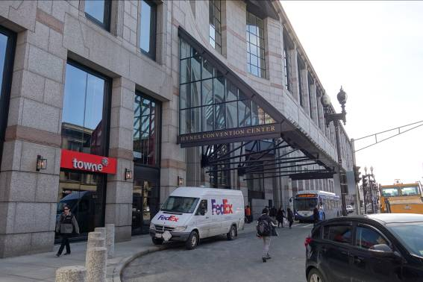
附圖一: 海恩斯會議中心外觀
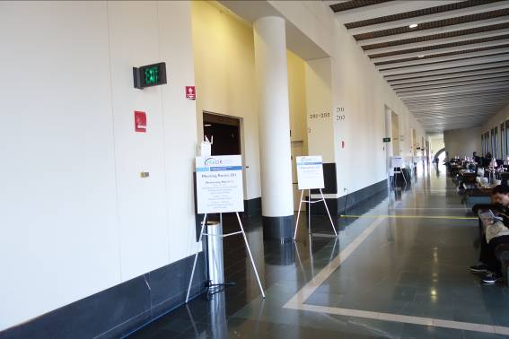
附圖二: 演講廳外的茶點休息區
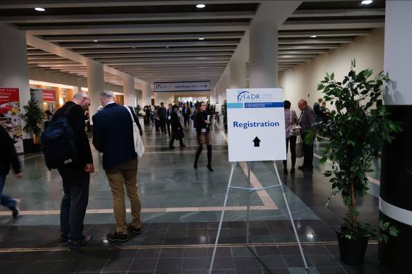
附圖三: 廣大的報到區與清楚的動線規劃

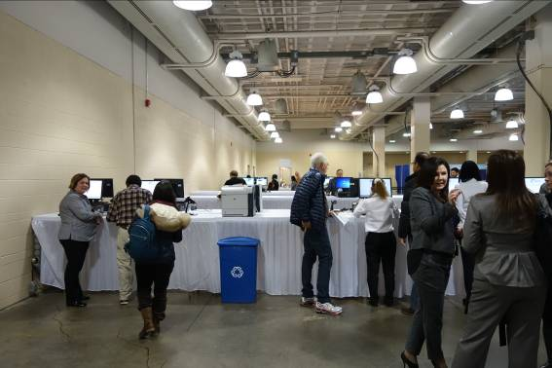
附圖四: 數位化的報到服務
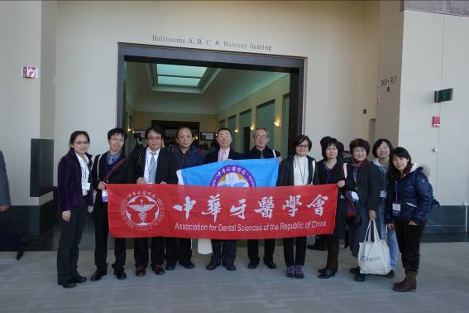
附圖五: 臺灣代表團合影
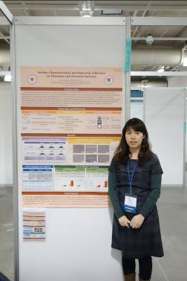
附圖六: 筆者與海報合影

